Выпуск № 18. Декабрь 2017 г.
Православный листок храма Рождества Пресвятой Богородицы г. Россошь
Издается по благословению настоятеля храма иерея Василия Яковлева
_______________________________________________________________________________
Святая Земля глазами паломников
Святая Земля!.. Что заставляло наших предков преодолевать сотни километров пешком, чтобы добраться до вожделенного Иерусалима? Почему сейчас верующие люди подчас на последние деньги покупают паломнические туры на Святую Землю? Чем так манит она человека, хоть раз побывавшего здесь?
Всё просто: это земля, по которой ходил Сам Господь. Здесь Он родился в убогой пещере, проповедовал и учил в храме, исцелял больных, воскрешал мёртвых. Здесь свершилось дело Спасения людей от власти диавола и смерти. Здесь в полной мере явилась любовь Бога к каждому человеку. Ради меня и ради тебя Бог пострадал, умер на Кресте и воскрес, подарив и нам возможность воскреснуть к вечной жизни, нескончаемой радости и любви. Эта-то любовь Божия, которая так явно ощущается на Святой Земле, и зовёт непрестанно к себе верующее сердце.
По Божией милости, мне довелось уже много раз бывать здесь, и каждый раз поездка получается какой-то особенной, всегда Господь открывает что-то новое. Часто в искушениях и трудностях, которые возникают в поездке, Господь показывает, над чем ещё надо трудиться в духовном плане, что в себе необходимо исправить и подаёт силы для духовной борьбы со своими несовершенствами. Многие паломники в конце каждой поездки мне говорили: «Как же хочется сюда вернуться вновь!»
Всё это хорошо, скажут некоторые. Но ведь поездка в Израиль стоит недёшево… Отвечу из собственного опыта сопровождения паломнических групп на Святую Землю. Были случаи, когда обеспеченные люди, имеющие все возможности поехать с нами, не попадали в группу (что-то не складывалось, особые обстоятельства и т.п.). А было и так, что люди, не имевшие особых средств, или люди, у которых буквально в последний момент перед вылетом разрешались проблемы с документами, летели с нами. И вот после таких случаев понимаешь, что каждая такая поездка, такая возможность поклониться главным святыням вселенского православия – подарок от Бога и никак иначе. Поэтому желаю всем вам, дорогие мои, получить этот подарок и побывать на Святой Земле!
Священник Василий Яковлев.
______________________________________________________________
Адрес сайта нашего храма: http://rossosh-r-b.cerkov.ru/
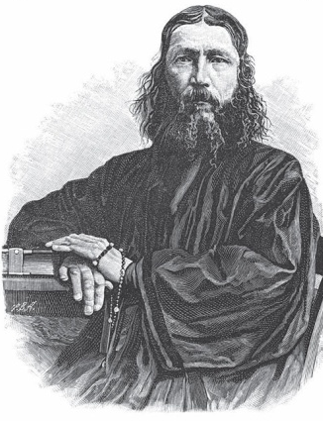
Пять дней на Святой Земле и в Иерусалиме в 1857 году
^{(Из записок поклонника)}
Архимандрит Антонин (Капустин), начальник Русской Духовной Миссии в Иерусалиме.
… А Иерусалима все не было! Палящий зной увеличивал нетерпеливость нашу. Утомленные животные еле шли. Мул мой по временам издавал раздирающий вопль. Понять нельзя было, отчего до сих пор не виден город, бывший по расчетам уже весьма близко, тогда как поверхность земли была, по-видимому, совершенно ровная. Но последнее было не что иное, как обман. Самым незаметным образом она склонялась к нам. Минута, не повторяемая потом, приблизилась. Легкая неровность земли вдруг обозначила за собою, впереди дороги, два минарета, и быстро востал передо мною, рисуясь на светлом небе темными стенами, Иерусалим. Где вы, столько лет лелеемые в душе, приветы Граду Божию, преславному, прекрасному, возлюбленному? Где вы, так давно и так заботливо готовимые, горячие слезы – жертва бедная от бедного Богатому и Обнищавшему ради меня? Придите на уста мои и на очи мои! Минута свято-заветная настала. О светлый и избавленный граде, голубице! Град правды, мати градовом! Град Царя великого! Град Господа сил! Селение Вышнего! Град взысканный и неоставленный! Ты ли это перед моим взором, моим умом, моим сердцем?
Да! К великому счастию духа, это не был сон.
Медленно подвигались мы навстречу чарующему видению. Глаз впивался во все, что мог различить. Но различал он пока немногое. Длинная и высокая, темная стена с двумя массивными башнями посередине закрывала собою все. Башни сторожили западный вход в город, так называемые Яффские ворота, хорошо известные свету по рисункам. Они должны примыкать к Замку Давидову, но и замок вместе с городом не виден был нам; напрасно также взор искал гор Сионской и Элеонской. Все, что возвышалось над окраиной стены, было два-три минарета, два-три плоских купола, и какое-то круглое здание новой постройки. В отдалении, правее Иерусалима, чернелось на возвышенности какое-то большое здание, окруженное садом, единственный предмет, коим оживлялась мертвая окрестность. (…)
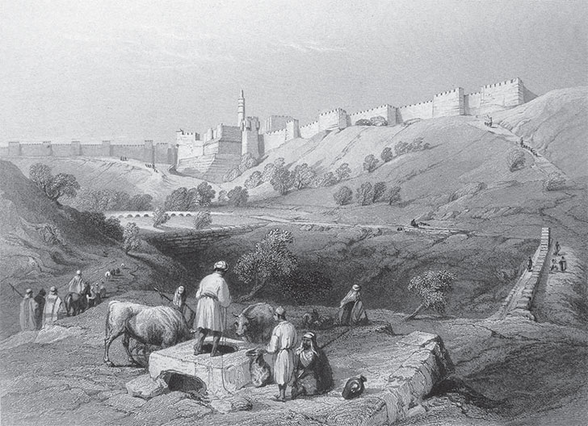
У какой-то загороди мы остановились и оправились, насколько это было возможно, и построились в порядок, которого требовала неотступно следившая за нами субординация. Стройно таким образом мы подъезжали к стенам города, высоким, и крепким, кладенным из серого камня, правильно сеченного. Ежедневно повторяя покаянный псалом Давидов, мы невольно ежедневно молимся о сих стенах. С такою теплотою, воссылаемая здателем Иерусалима, молитва о сих стенах, видимо, было услышана. И теперь ничем не может похвалиться с вещественной стороны Иерусалим, как своими стенами. Кем и когда они воздвигнуты в том виде, как теперь суть, и сохранилось ли что-нибудь в них от времен Давидовых, это, вероятно, останется навсегда не решенным. Наконец перед нами открылись во всем величии твердыни Яффских или Вифлеемских ворот, казавшиеся дотоле безжизненными: местность вдруг оживилась, лишь только мы спустились с последнего холма. Перед воротами кипел народ, то входивший в город, то выходивший из него, то отдыхавший на предпутиях караваном с развьюченными верблюдами. У самых ворот нас встретили караул турецкого гарнизона с левой – и ряд нищих с правой стороны. При всем желании нашем въехать во Святой Град в полном порядке и с приличною торжественностью, это не удалось. В самых воротах столпившись и перемешавшись, мы въехали уже как попало в тесную улицу, обставленную низкими каменными домами без окон, представлявшими одну сплошную стену, кое-где пробитую тесными дверцами. Забота о том, как бы не столкнуться со встречными, не потерять из вида своих передовых и не быть смятыми задними, пыль, жар, духота, теснота и шумная разноголосица, все это, соединившись вместе, изгоняло из головы мысль о необыкновенной важности места. После двух поворотов улица привела нас под переброшенную через нее широкую арку. У первых за нею ворот по правую руку была непроходимая толпа пешего и конного народа, в которую, вслед за другими, врезался и мой мул. Мы были у Патриархии.
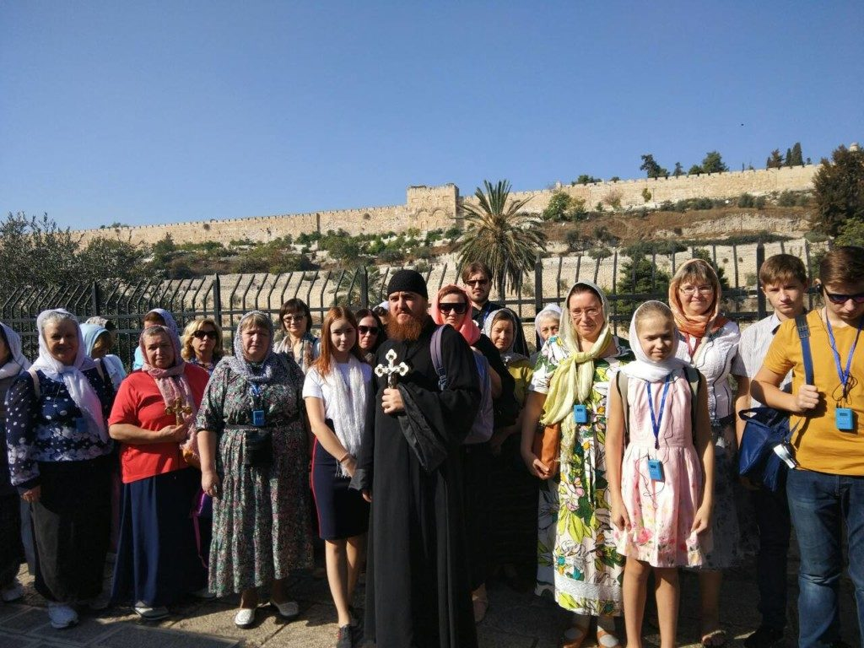
С невыразимою отрадой физическою сошел, или точнее свалился я с животного, и вступил под сень ворот двора Патриаршего. Это также монастырь странноприимный, в роде Рамльского или Яффского, только в больших размерах. Те же малые дворики, соединенные одни с другими крытыми переходами, те же лестницы, ведущие на террасы, и на террасах опять дворики, опять переходы и лестницы в высшие отделения! Ни описать, ни передать чертежом подобного устройства нет возможности. Избранным из общества нашего отведена была на первой террасе большая комната, накрытая сводом, с низкими и широкими лавками вдоль стен. Лавки покрыты были коврами, а пол цыновками. Избраннейшим же отведено было отдельное помещение в особой гостинице. Усталость и бессонница, мелочные заботы приезда и помещения, заставляли нас смотреть на себя только как на путешественников, добравшихся до места, а отнюдь не как на поклонников. Суетливая услужливость усердных монахов, обращавшаяся все около предметов житейских, довершала, так сказать, оземленение первых впечатлений наших на местах такой высокой святости. Мысль об Иерусалиме входила в ряд других, нисколько не тревожа их своим присутствием. Не того чаял я, может быть, не в меру идеально настроенный, от первых минут пребывания своего во Святом Граде.
Но всему свой черед. Вскоре, и притом вдруг, в душе моей все приняло иной оборот. Ради какой-то потребности я вышел из комнаты на террасу и увидев, себя перед самым куполом Гроба Господня, внезапно как бы проснулся от сна действительности. В глазах моих исчез Иерусалим географический, Иерусалим – город сирийский, город турецкий, каких много в Турции, а восстал Иерусалим исторический, евангельский, принадлежащий не столько месту, сколько времени, не столько зрению, сколько воображению, не столько уму, сколько сердцу. И вот началась та борьба видения с представлением, странная и томительная, которая продолжалась весь этот приснопамятный день. Видишь, – самому себе не веришь, что видишь, – места и предметы, с детства относимые к какому-то другому месту. Видишь и все еще ищешь видеть, недовольный тем, что представляет видене. Потому что действительность слишком обыкновенна, проста и близка, а предметы эти всегда облекались в образы дивные, полутелесные, полудуховные, неопределенно-таинственные и всегда поставлялись на известное расстояние от полного и совершенно ясного сознания. Смотря на гору Элеонскую, я поминутно нудил себя признавать ее тем, чем она известна всему миру, и поминутно отходил от светлого образа к простому представлению горы. Евангельский «Элеон» почему-то казался не существующим более, или по крайней мере существующим гораздо далее того, который такими простыми и раздельными, и, прибавлю, скромными очертаниями рисовался в совершенной близости от меня, закрывая восточный горизонт грустной и томящей панорамы.
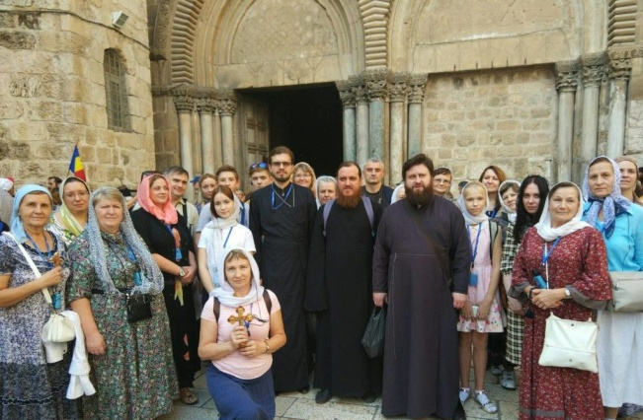
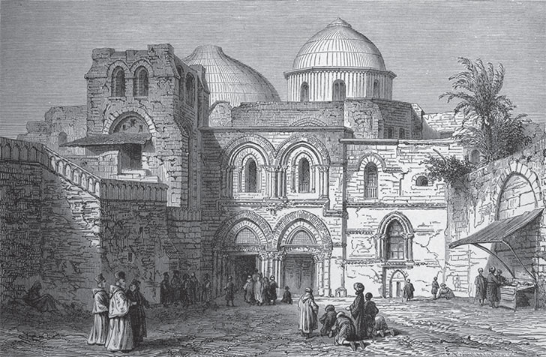
Был полдень. Утружденные спутники спали, разбросавшись на нарах. Уготованная страннолюбием обители трапеза стояла нетронутая. Стакан безвременного чая остался недопитым. Все свидетельствовало о том, что есть время всякой вещи под небесем. Между тем у меня не было ни сна, ни бодрого духа. В полдень обыкновенно храм бывает заперт. Надобно было ждать три часа, пока отопрут его. Не зная, чем наполнить этот промежуток, я пошел по обширной площади плоских кровель (террас), облегающих всю южную сторону храма, которого своды до самых куполов с этой стороны доступны боязливой ноге странника. Я исходил всю большую террасу, любуясь с каждой точки ее видом Иерусалима и пытаясь найти отверстие на стене большого купола, чтобы посмотреть внутрь храма. По малой лестнице, с большой террасы взошел я на меньшую, примыкающую к меньшему куполу (над церковью Воскресения), более той возвышенную, с которой я надеялся иметь еще лучший вид. И точно там мне открылся другой вид… Почти посредине террасы увидел я небольшую возвышенность, как бы верхушку скрытого под нею купола. Она обделана плитами простого камня, и вся сплошь покрыта надписями на разных языках. Всех их смысл был один и тот же: помяни Господи во царствии Твоем такого-то. Я невольно отступил от нежданно встреченного места. Оно было над Голгофою. Века за веками стали проходить в воображении моем, чередуясь и увлекая мысль мою все глубже и глубже в давнее прошедшее, пока я не увидел себя среди событий дня, потрясшего сердце земли и помрачившего лик солнца. Высоко и глубоко простершееся тогда незримыми оконечностями своими, малое древо крестное зрелось мне теперь во всей своей ужасной простоте, как древо казни, орудие жестокого уничижения человеческого достоинства, сколько бесчестное, столько и бесчеловечное; что есть самого горького в участи человеческой, то все соединял в себе крест, как бы нарочно чьею-то злобою или чьею-то неумолимою справедливостью придуманный для того, чтоб Имеюший понести на Себе грехи наши восчувствовал на нем всю их безмерную тяжесть. При грозном зрелище этом лица двух разбойников, ожесточенное и умиленное, легко очертывались в воображении моем. Но лицо Того, Кто, по выражению песни церковной, был мерилом праведным между грешниками, кающимся и нераскаянным, оставалось неуловимо для меня. Я и не усиливался представить его, – считал это слишком дерзким, и даже боялся грешным взором встретиться с ним. Уже одной священнейшей местности было довольно к тому, чтобы проникнуться глубоко чувством своего недостоинства и искать поразительные представления ума свести на простую молитву. Но вот, чего я боялся давно как постыдной возможности психической, то едва-едва не случилось теперь. Что, если на Святых местах, думал я, собираясь видеть их, я испытаю тоже, что иногда испытываешь, к стыду и мучению своему, при вступлении во храм Божий, когда с каждым новым шагом к святилищу все слабее и слабее становится молитвенное настроение духа, когда мысли, вместо сосредоточения, разбегаются вслед всякого предмета? Попытка помолиться молитвою разбойника благоразумного на месте, где в первый раз она была произнесена и услышана, убедила меня окончательно, что молитва не есть ни ремесло, ни искусство, а что самая благоприятная обстановка иногда не в состоянии произвесть ее в душе, не приготовленной к тому долгим и долгим богомыслием. Грустно сознаться, но где же и место покаянию, как не у креста?

Площадь перед входом в храм Воскресения в XIX веке 2017 год
Время идти в церковь между тем наступило. Нас свели по особой лестнице с террас Патриархии прямо перед южныя (и единственные) врата храма Воскресения Христова на площадь, столько известную всем и каждому по сделанным с нее рисункам. Переступив порог храма, я остановился, чтобы собраться с духом. Сверх чаяния, первое посещение святейшего места земли показало душу способною к одному только простому любопытству. «Точно так, – думал я. – Вот направо Голгофа, налево – гробная часовня, впереди камень помазания! Как описывали, так и есть! (…)
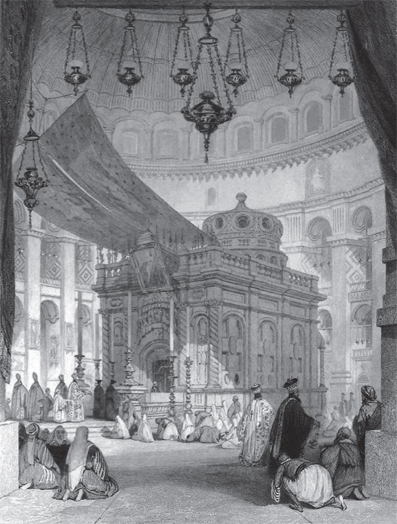
Во след другим двинулся и я ко Гробу Господнему. Выступив из-под сводов круглой галереи на площадь так называемой «Ротонды», я приветствовал всеми ублажениями родного чувства знакомую часовню; тысячекратно приветствованную уже прежде заочно в разные времена и в разных обстоятельствах жизни. Да, это она, новая скиния свидания, ничем незаменимого и ни с чем несравнимого, – она, хранящая в себе нерушимый ковчег ненарушимого завета, – она, сияющая во всю вселенную трисолнечным светом нетления, воскресения и жизни вечной. Я на минуту прислонился к одному из столбов, поддерживающих купол, и старался продлить в себе впечатление неповторимое; кругом меня и далее по всему помосту виделись коленопреклоненные и приникшие к полу фигуры, едва различаемые в полусвете храма. На самой же площадке перед часовнею была толпа непроходимая, в коей немало виделось и наших спутников, ставивших свечи и ждавших очереди войти ко Гробу. (…)
Настала и моя очередь войти в богоприемную пещеру. Малый кусок серого камня, сделанный в виде Кувуклия (Гроб Господень) в XIX веке
четыреугольной плиты и положенный на четвероугольном же столбике, стоял посреди приделанной к скале комнаты. Он есть остаток камня, замыкавшего некогда вход во Гроб. Об этой комнате я не имел прежде верного нонятия, несмотря на столько описаний часовни. Составляя одно с сею последнею, она в тоже время не принадлежит гробу, служа преддверием к нему. Я дерзнул переступить черту, отделяющую ее от пещеры, и припал к камню, покрывающему смертное ложе Иисуса. Представление Его бездыханного, повитого плащаницею и распростертого в глубине скалы, разделяющего общую участь земнородных, усердно погребенного и враждебно стерегомого, наполнило душу сочувственною скорбию. С дерзновением, достойным наилучше предочищенных душ, поклонялся я месту временного покоя Сына Божия, касался устами сего источника и моего воскресенияпо слову песни пасхальной, пил его питие новое, не от камене неплодно чудодеемое, и в нем утверждался всею полнотою моих последних чаяний. О, зачем раз успокоенное сердце должно возвращаться потом опять к бессмысленной тревоге при вопросе о смерти, о тлении, о рассеянии стихийного тела по стихиям мира? Да звучит в слух душевный неумолкаемо вынесенное мною из светлого чертога пакибытия слово Господне: идеже есмь Аз, ту и слуга мои будеть. О, божественного, о, любезного, о, сладчайшего твоего гласа! Служитель Твой недостойный, бедный и немощный собою, но сильный и богатый Тобою, в виду суетных совопрошений суетного мира, отрекается знать что-либо… Мой ответ всему Ты, Твое Слово, Твой Гроб и Твое Воскресение!
/Читать книгу «Пять дней на Святой Земле и в Иерусалиме» Архимандрита Антонина (Капустина):
https://bookz.ru/authors/antonin-kapustin/pat_-dne_351/1-pat_-dne_351.html/
Впечатления паломников о поездке
на Святую Землю в октябре 2017 г.
Наталия: «Я в Иерусалиме уже шестой раз. Место это – необыкновенное! Не просто так написано в псалмах, в Евангелии, что Господь живёт в Иерусалиме. Это действительно так. Вот приезжаешь домой, можешь попасть в святые места, например, - в Дивеево, Оптину Пустынь, Троице-Сергиеву Лавру и ощущаешь, что там тоже есть кусочек этой любви, там тоже есть эта благодать, что и здесь. Но здесь она – всеобъемлющая, она полностью покрывает тебя…»
Татиана: «Наши паломники получают здесь такую благодать, что потом оставшиеся дни своей жизни будут нести эту радость и благодать. Да, можно и дома молиться, но в Иерусалиме – всё по-другому. Тот человек, который побывал в Иерусалиме, обязательно молится за весь свой род: за тех, кого уже нет на земле, и за тех, которые ещё не родились. Я думаю, это большое сокровище, положенное на Небе».
Антонина: «Когда ступаешь по этим древним улочкам, по святым местам, где шёл Крестным Путём наш Спаситель, понимаешь, что мы – такая малость в этом мире, и душу охватывает какое-то необычное светлое чувство, и хочется думать только о хорошем».

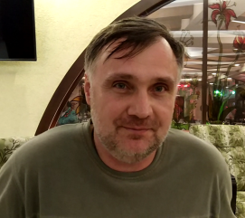
Игорь: «На Святой Земле нахожусь уже третий раз. И всегда нахожу для себя что-то новое. В этот раз побывал в новых местах, монастырях, которые до этого не посещал. И каждый раз испытываю новое чувство, новое откровение. Поэтому всем советую: если есть возможность, лучше себе отказать в чём-нибудь другом, но обязательно посетить Святую Землю!»
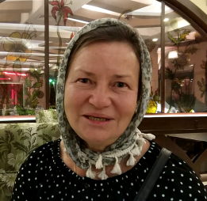
Татиана: «В первый раз я по воле Божией побывала на Святой Земле с группой о. Василия Яковлева и о. Сергия Папина. И вот теперь, в третий раз, когда меня пригласили в эту поездку, я словно на крыльях полетела! Батюшки с нами проводили личные беседы, объясняли, вразумляли…»
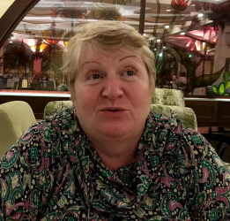
Надежда: «Когда я впервые подходила ко Гробу Господню, мне показалось, что сердце моё вот-вот выскочит, дыхание перехватило. Показалось, что я в Раю прикоснулась к самому Богу!»

Матушкины рецепты. Рождественский пост
Вкусная постная шарлотка
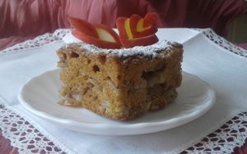
• Вода – 250 мл
• Сахар – 1 стакан
• Мед – 2 столовые ложки
• Мука – 2,5 – 2,75 стакана
• Разрыхлитель для теста – 1 чайная ложка
• Сода – 1 чайная ложка (без горки)
• Уксус столовый – 1 столовая ложка
• Масло растительное рафинированное – 125 мл
• Яблоки – 5 шт.
• Корица (по желанию)
• Сахарная пудра – 20 г

Сразу включаем духовку и разогреваем ее до 200 градусов. В сухую миску просеиваем муку, смешиваем с разрыхлителем. Сахар, мед и воду ставим на небольшой огонь и помешиваем до растворения меда и сахара.
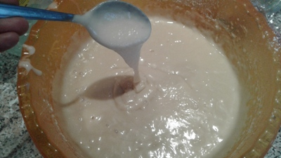
Сладкую воду оставляем немного остыть, а тем временем готовим яблоки: моем и просушиваем, очищаем от кожуры (у летних яблочек достаточно удалить косточки, можно не чистить) и удаляем сердцевину. Нарезаем небольшими очень тонкими ломтиками. Форму (диаметром 24-26 см) застилаем бумагой для выпечки, немного смазываем растительным маслом и присыпаем небольшим количеством манной крупы или муки. Выкладываем равномерным слоем подготовленные яблоки. Можно посыпать корицей.
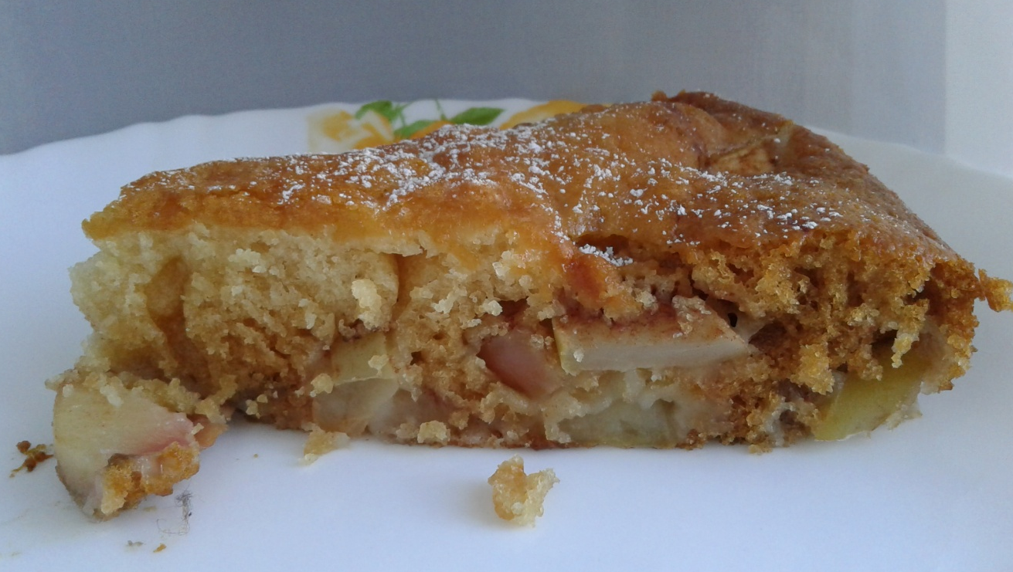
Выливаем сладкую воду в муку и замешиваем тесто средней густоты. Добавляем растительное масло и соду, погашенную уксусом. Тесто перемешиваем венчиком до однородного состояния. Заливаем яблоки тестом. Ставим форму в духовку, уменьшаем температуру до 180 градусов и выпекаем минут 40 – 45 до золотистого цвета. Готовый пирог получается пышным, румяным и ароматным.
Котлеты из грецких орехов
В равных пропорциях берём очищенные грецкие орехи, сырой картофель и репчатый лук, немного белого батона (предварительно замоченного в воде и отжатого), можно взять несколько зубчиков чеснока.
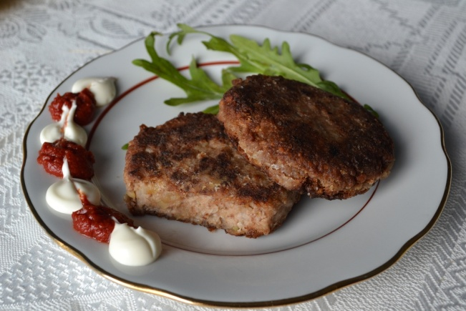
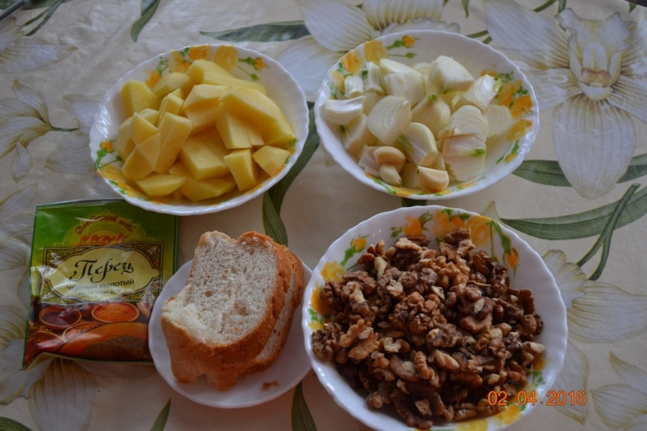
Пропускаем через мясорубку, солим, перчим, формируем небольшие котлетки, обваливаем в муке (или в панировочных сухарях, тогда будет хрустящая корочка) и обжариваем на небольшом огне до готовности (с одной стороны жарим, не накрывая крышкой, затем переворачиваем, накрываем крышкой и уменьшаем огонь).
Котлеты особенно хороши прям со сковородочки, но не менее вкусны они и в охлаждённом виде. Приятного аппетита!
Примечание: если при приготовлении фарша лук дал много сока, его необходимо слить.
Вкус котлет напрямую зависит от качества грецких орехов, поэтому желательно брать свежие, не прогоркшие орехи.

Расписание богослужений

3 декабря (воскресенье)
17-00 Всенощное бдение
_____________________________________
4 декабря (понедельник) Введение во храм Пресвятой Богородицы
7-30 Исповедь
8-00 Литургия
8 декабря (пятница)
17-00 Утреня. 1-й час
18-00 Молебен с Акафистом Божией Матери « Скоропослушнице»
9 декабря (суббота)
7-30 Исповедь
8-00 Литургия
17-00 Всенощное бдение
10 декабря (воскресенье) Иконы Божией Матери «Знамение»
7-30 Исповедь
8-00 Литургия
9-30 Соборование
15 декабря (пятница)
18-00 Молебен с Акафистом Божией Матери « Скоропослушница»
16 декабря (суббота)
17-00 Всенощное бдение.
17 декабря (воскресенье) Вмц. Варвары
7-30 Исповедь
8-00 Литургия.
18 декабря (понедельник)
17-00 Всенощное бдение.
19 декабря (вторник) Святителя Николая Чудотворца
7-30 Исповедь
8-00 Литургия.
_______________________________________________________________________________
2 – 9 февраля 2018 организуется паломническая поездка
на Святую Землю. Желающие принять участие в поездке должны предоставить ксерокопии или сканы загранпаспортов В БЛИЖАЙШЕЕ ВРЕМЯ. Телефон для связи: 89038580786 (о. Василий) Почта: somovon@yandex.ru (о. Василий)

